INFORME TECNICO
S.E. 11- 2025

SITUACIÓN ACTUAL DE CASOS DE LEPTOSPIROSIS (CONFIRMADOS Y PROBABLES) REPORTADOS EN LA PROVINCIA ALTO AMAZONAS, AÑO 2025

En el Perú se han encontrado anticuerpos contra Leptospirosis en humanos y animales en 19 de los 25 departamentos del país. En la literatura se menciona que los factores asociados a la infección por Leptospira: exposición a distintos suelos y aguas contaminadas, características de las viviendas, eliminación de excretas, además, la exposición con roedores y animales domésticos. Sin embargo, en el Perú hay pocos estudios orientados a identificar los factores de riesgo asociados a la infección por leptospirosis.
Durante el mes de mayo del año 2000, nueve pacientes de las localidades de Boca Amigo y Boca Colorado, provincia del Manu, departamento de Madre de Dios, Perú, presentaron un cuadro clínico definido como síndrome febril–ictérico, se tomaron muestras de sangre que fueron enviadas al Instituto Nacional de Salud, Lima, Perú, y confirmados como leptospirosis mediante las pruebas de ELISA IgM y microaglutinación (MAT). Los pacientes en su mayoría fueron migrantes de la sierra sur del Perú; la actividad que desarrolla esta población era la extracción de oro en las riberas del río Madre de Dios.

LEPTOSPIROSIS EN LORETO.
En el presente año se vienen reportando e incrementando las atenciones y detecciones de casos de Leptospirosis, que viene afectando a la vida y salud de las personas de las provincias de Maynas, Requena, Mariscal Ramón Castilla, Alto Amazonas y Putumayo, en el departamento de Loreto.

En los últimos diez años la leptospirosis se ha presentado como una enfermedad infecciosa importante en el Perú; hoy la encontramos en las principales ciudades de la costa, sierra y selva, así como en las áreas rurales del país. La mortalidad ha ido en aumento debido a la poca sospecha clínica, a la carencia de laboratorios de diagnóstico en muchas regiones, y a otras razones poco conocidas de la bacteria como su patogenicidad inherente o su respuesta immunopatológica. Actualmente se están presentando casos con hemorragia pulmonar, que a menudo es mortal. Se confirmaron casos en 18 de 24 regiones, con predominancia en las regiones de Loreto, Lima y Madre de Dios; los serogrupos más frecuentes son Varillal e Icterohaemorrhagiae, los cuales están asociados con casos fatales. En el país y a nivel mundial no se ha desarrollado una vacuna, por tanto, la prevención dependerá de la implantación de medidas de saneamiento, tarea que puede ser difícil de poner en ejecución, especialmente en un país en vías de desarrollo como el nuestro.

Estamos muy preocupados por la alarmante cifra de leptospirosis que se está presentando en la provincia de Alto Amazonas, Esta enfermedad bacteriana se transmite al beber o tener contacto en zonas donde haya sido contaminada por orina o líquidos corporales de animales infectados, la transmisión de la enfermedad, está asociada a determinantes sociales, económicos, ambientales y culturales que en mayor o menor magnitud están presentes en la Provincia de Alto Amazonas.
En lo que va del año 2025 ya se registraron 200 casos de leptospirosis en el distrito de Yurimaguas, en el distrito de Lagunas 33 casos, en el distrito de Teniente Cesar López Rojas 22 casos, en el distrito de Balsapuerto 9 casos, en el distrito de Santa cruz 3 caso; En todo la Provincia de Alto Amazonas tenemos 267 casos de Leptospira.
En el canal endémico para la semana epidemiológica N° 11, la Provincia de Alto Amazonas está en zona de epidemia por Leptospira, las muestras de Laboratorio Referencial nos alertan al dar el resultado a través de las corridas diarias, un alto índice de positividad ante esta bacteria.

Las personas que salen REACTIVOS y/o INDETERMINADOS, de inmediato son reportados a las Ipress que correspondan para su atención y tratamiento de esa manera evitar muertes.

Tabla N° 01. Casos de Leptospirosis (confirmados y probables) por inicio de síntomas, por distritos de la Provincia de Alto Amazonas, 2025
Fuente: Área de Epidemiología_DIREDSAA.

Tabla N° 2. Casos de Leptospirosis por zonas en el distrito de Yurimaguas,
(S.E. 1 – 11)
Fuente: Área de Epidemiología_DIREDSAA

Casos de Leptospirosis Distritos de Lagunas, Teniente C.L.R, Balsapuerto y Santa Cruz (S.E. N° 1_11), 2025.
Fuente: Área de Epidemiología_DIREDSAA.

Figura N° 01. Tendencia de casos de Leptospirosis, Distrito de Yurimaguas, 2024-2025.
Fuente: Área de Epidemiología_DIREDSAA

El distrito de Yurimaguas el 2024 presentó 751 casos de Leptospira. En este año 2025, tenemos 200 casos, 14 confirmados (7.00%) y 186 probables (93.00%).
En esta semana se realizó visita de monitoreo en todas las ipress, se hizo desratización en la jurisdicción de la ipress natividad.

Figura N° 02. Tendencia de casos de Leptospirosis, distrito de Lagunas, 2024-2025*
Fuente: Área de Epidemiología_DIREDSAA.
El distrito de Lagunas tiene un total de 33 casos probables, reportados hasta la semana 11 del 2025. Todos reactivos por laboratorio referencial.
Figura N° 03. Tendencia de casos de Leptospirosis, distrito de Teniente Cesar López Rojas, 2024-2025
Fuente: Área de Epidemiología_DIREDSAA.

El distrito de Teniente Cesar López Rojas el 2024 reporto 96 casos a Leptospirosis. En este año 2025, hasta la S.E – 11 se reporta 22 casos de Leptospirosis. Todos probables, resultados del laboratorio referencial. En esta semana se realiza búsqueda activa de pacientes realizando 24 muestras, de los cuales 16 salieron reactivos, por eso se observa un alza de casos.

Figura N° 04. Tendencia de casos de Leptospirosis, distrito de Balsapuerto, 2024-2025
Fuente: Área de Epidemiología_DIREDSAA.

El distrito de Balsapuerto tiene un total de 9 casos reportados hasta la semana 11 del 2025, todos probables.

Figura N° 05. Tendencia de casos de Leptospirosis, distrito de Santa Cruz, 2024-2025
Fuente: Área de Epidemiología_DIREDSAA.

El distrito de Santa Cruz reporto 3 casos a Leptospirosis en el año 2024. En este año 2025 hasta la semana 11, reporto tres casos probables.
Tendencia de casos de Leptospirosis, Provincia Alto Amazonas, 2022- 2025 S.E. 11*
Fuente: Área de Epidemiología_DIREDSAA.

En la Provincia de Alto Amazonas en los últimos años la evolución de los casos de Leptospirosis tiene una tendencia ascendente. Yurimaguas alcanzó el pico máximo de casos reportados en la semana 45 del año 2024 (95 casos) reportados. en los años 2020 y 2021, los casos fueron bajos, A partir del 2022 y 2023, empezó a tomar con mayor fuerza respecto a esta enfermedad, donde los casos probables y confirmados se incrementaron de manera ascendente. El año 2025 en lo que va hasta la S.E, 11, la mayoría de los casos se están presentando en la ciudad de Yurimaguas.

Figura N° 05. Canal endémico de casos de Leptospirosis por inicio de síntomas, en la S.E 11, Provincia de Alto Amazonas, 2025.
Fuente: Área de Epidemiología_DIREDSAA.

De acuerdo al canal endémico y con las fichas reportados durante las semanas epidemiológicas, la provincia de Alto Amazonas se encuentra en zona de Epidemia desde la semana 1 hasta la semana 11. por lo tanto, el trabajo que se está realizando es articulado con los componentes de salud ambiental (Zoonosis), Epidemiologia, PROMSA, Metaxénicas y todos los componentes que vienen realizando de forma continua en las intervenciones que se viene realizando de forma continua.
En el ámbito urbano los casos se incrementaron considerablemente desde la primera semana uno hasta la actualidad.

ACCIONES QUE SE VIENEN DESARROLLANDO:
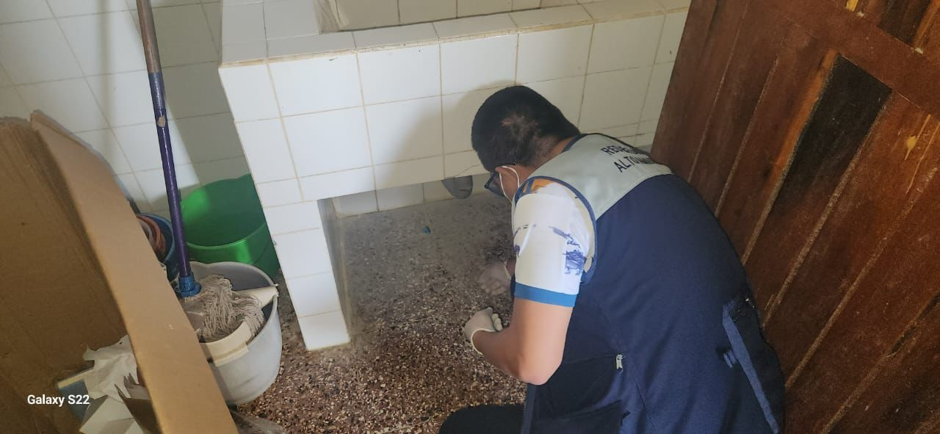
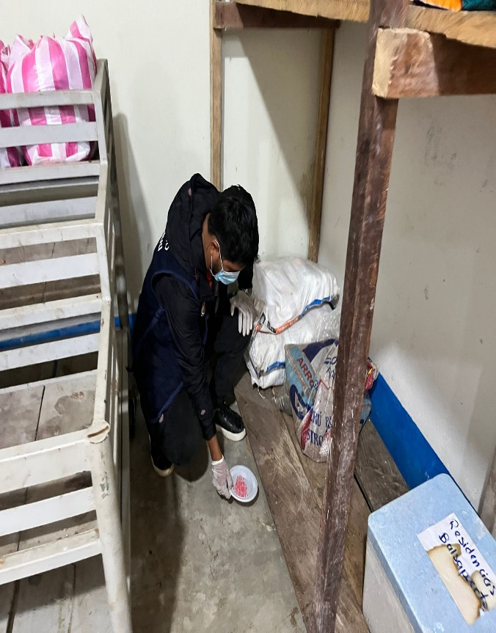
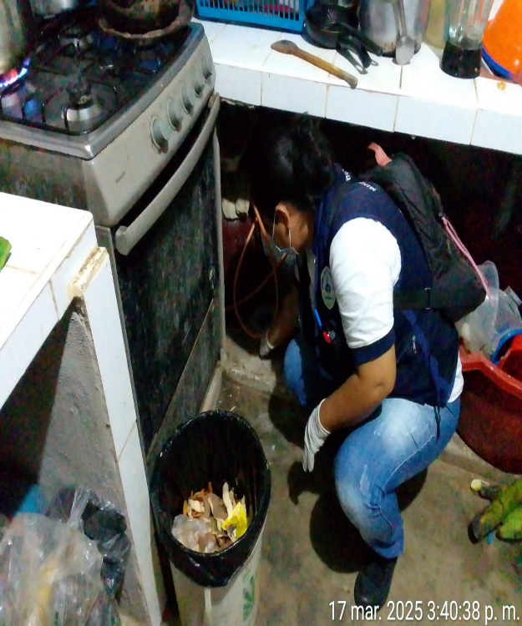
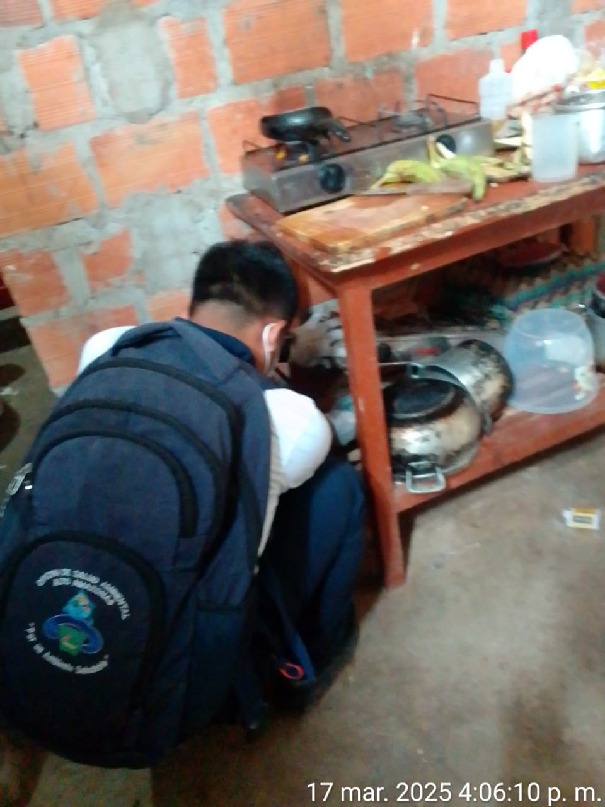
- Desratización en la jurisdicción de la ipress natividad, Balsapuerto, comunidad de san Hilarión y casa hogar.

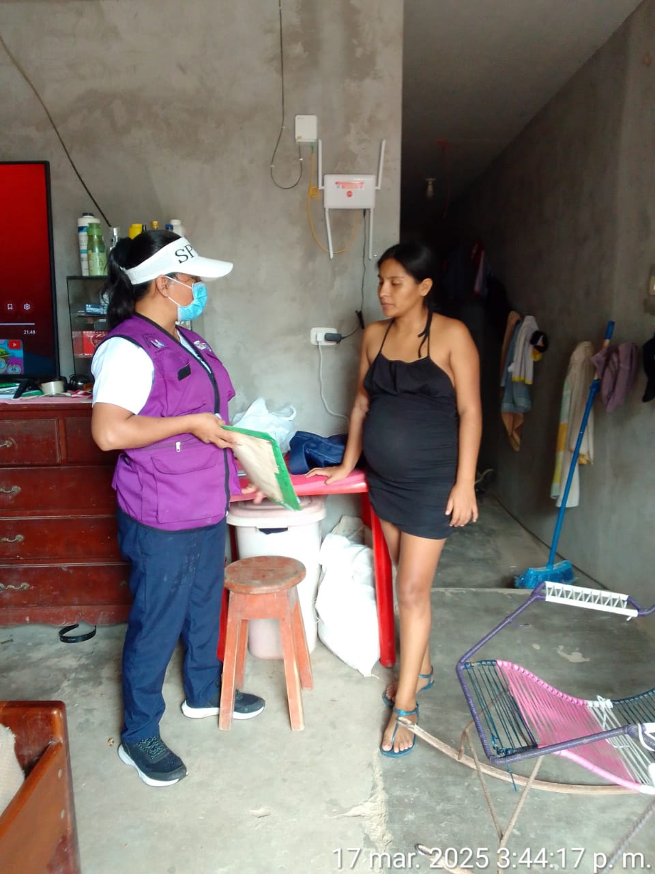
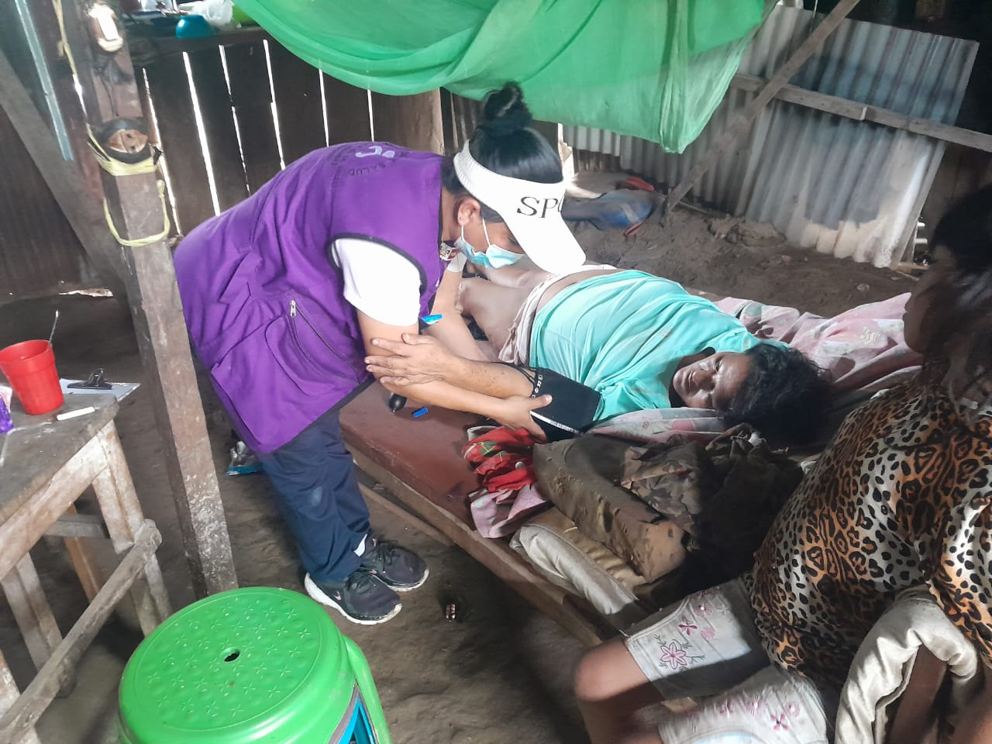
- Monitoreo en la jurisdicción de la ipress natividad

- Capacitación a trabajadores del camal municipal de Yurimaguas.
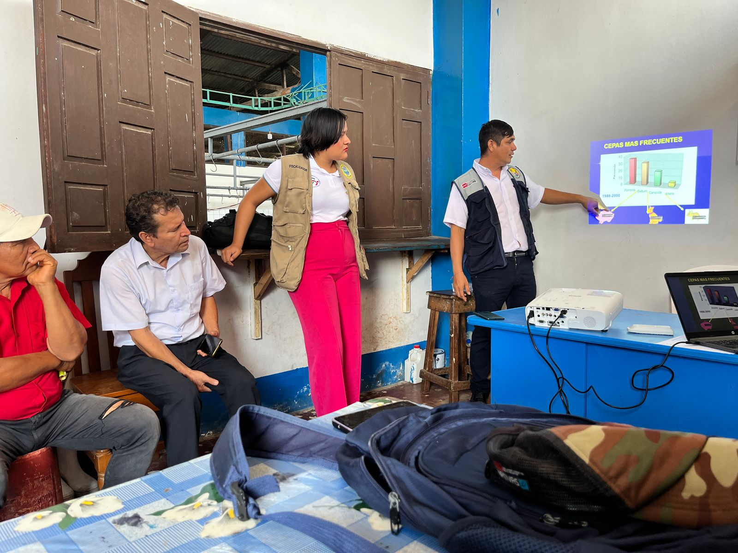

RECOMENDACIONES.

- La desratización se debe realizar de manera constante, ya que existe una alta probabilidad de contagiarse con la bacteria, las zonas están bastante infestados de roedores (ratas).
- La estrategia de zoonosis debe apoyar con materiales y movilidad local a los compañeros de las diferentes ipress de la provincia de alto amazonas que realizan la desratización.
- Las sesiones educativas a la población se deben realizar de forma continua, con el fin de que las personas tomen conciencia de cómo prevenir esta enfermedad.
- Seguimiento a los pacientes probables a Leptospirosis y entrega de combustible a los compañeros que hacen esta actividad.
- Evitar el uso de fuentes de agua superficiales.
- Evitar el contacto con orina o líquidos corporales de los animales (ratas, ratones etc.

